

Le 13 mars 2018

**Consultation Lot n° 1**

**2 Photocopieurs Noir & Blanc**

**Salle des Professeurs**

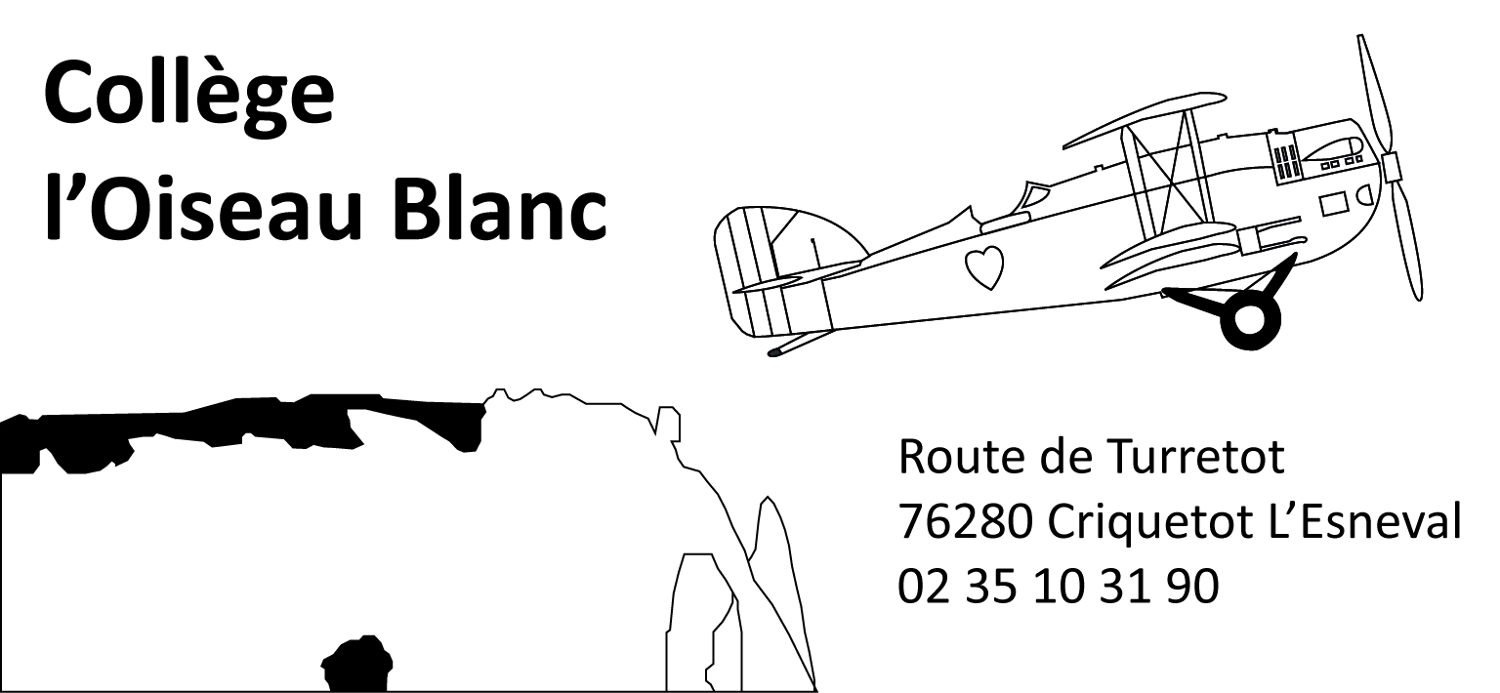

**Caractéristiques demandées :**

***Photocopieur n°1***

60 copies par minutes

Volumétrie 380000 copies/an soit 38000 copies par mois (10 mois de fonctionnement)

1 magasin A4

1 magasin A3

1 magasin grande capacité, 2000 feuilles (environ)

By-pass

Chargeur de documents recto-verso 150 pages (environ)

Finisseur agrafage

Scan et photocopieur connectés au réseau (fonction imprimante)

Port USB

Codes utilisateurs

***Photocopieur n°2***

60 copies par minutes

Volumétrie 190000 copies/an soit 19000 copies par mois (10 mois de fonctionnement)

1 magasin A4

1 magasin A3

1 magasin grande capacité, 2000 feuilles (environ)

By-pass

Chargeur de documents recto-verso 150 pages (environ)

Scan et photocopieur connectés au réseau (fonction imprimante)

Port USB

Code utilisateur

Modèle identique au photocopieur n°1 pour possibilité d’intervertir le finisseur en fonction de la volumétrie constatée

Contrat de maintenance incluant, le toner, les bacs de récupération, les agrafes, la maintenance (pièces, main d’œuvre et déplacement).

Délai d’intervention de 24 heures maximum (préciser le nombre de techniciens sur le 76 ou en Normandie ainsi que le délai d’intervention)

Livraison, installation, formation inclus au tarif

Gestion des codes utilisateurs à partir d’un ordinateur situé à l’administration

Reprise de l’appareil au terme du contrat à la charge du prestataire

Location 4 ou 5 ans (faire 2 propositions distinctes) sans surcoût d’assurance

Prix ferme sur la durée du contrat de la location et du coût copie

Coût copie A4 et A3 identique

Préciser le mode de relevé de compteurs et de réapprovisionnement en consommables

Date d’effet du contrat mai 2018

**Collège L’Oiseau Blanc**

**Le Principal**

Dossier suivi par

**Valérie LEBAILLIF-LAURENT**

Adjoint-Gestionnaire

Tél : 02.35.10.31.92

Fax : 02.35.29.45.03

Mél :

[int.0761784b@ac-rouen.fr](mailto:catherine.savalle@ac-rouen.fr)

**14 Route de Turretot**

**BP 105**

**76280 CRIQUETOT L’ESNEVAL**